apstiprinu
Andrejs Rožlapa
LPF valdes priekšsēdētājs
Valmierā, 2023. gada 24. jūnijā
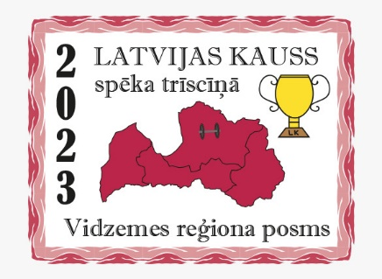
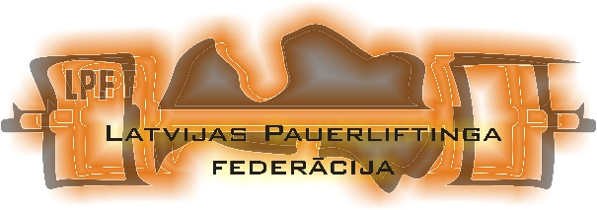

NOLIKUMS
2023. gada Siguldas novada Inciema čempionāts spēka divcīņā
(Spiešana guļus + Vilkme); Latvijas Kausa 8. posms

- Vieta un laiks
Sacensības notiks Inciemā, Siguldas novadā 23. septembrī Sporta un atpūtas centrā ‘’Namiņš’’, Zvaigžņu iela 8
10⁰⁰ – 11³⁰ dalībnieku reģistrācija un svēršanās;
11³⁰ – 12⁰⁰ tehniskais pārtraukums;
12⁰⁰ sacensību sākums.

- Mērķis un uzdevumi
- Sporta aktivitāšu un veselīga dzīvesveida veicināšana un popularizēšana Siguldas novadā;
- Attīstīt un veicināt pauerliftinga kustību Siguldas novadā un Latvijas teritorijā;
- Piesaistīt jauniešus pauerliftinga sporta nodarbībām;
- Siguldas novada čempionu spēka divcīņā noskaidrošana;
- Veselīga dzīvesveida popularizēšana;

- Sacensību vadība
Sacensības organizē Latvijas Pauerliftinga federācija sadarbībā ar Siguldas novada domi.
- Sacensību direktors un galvenais tiesnesis Arnis Rukmanis (t. 28755557)

- Sacensību noteikumi
- Sacensības norisinās pēc IPF noteikumiem, vingrinājumu izpilde notiek atbilstoši šiem noteikumiem;
- Juridiskā persona (organizācija), vai fiziska persona, kura deleģējusi sportistu uz sacensībām, uzņemas pilnīgu atbildību par startējošā sportista veselības stāvokli sacensību laikā (saskaņā ar MK not. Nr. 594 no 2016. gada 06. septembra prasībām).
- Sacensībās piedalās visi oficiāli pieteikušies Latvijas Republikas sportisti un komandas;
- Dalībnieki startē triko vai elastīgajās īsajās biksēs un vienkrāsainos T – kreklos atbilstoši klasiskās spēka trīscīņas noteikumiem.
- Sacensību dalībniekiem OBLIGĀTI jāizmanto speciālās vilkmes zeķes;
- Sacensību apbalvošanā sportisti iziet sporta formās;

- Vērtēšana
- Dalībnieki vīrieši (24-39 g. v.) grupā sacentīsies 59, 66, 74, 83, 93, 105, 120 un virs 120 kg kategorijās.
- Dalībnieces sievietes sacentīsies 47, 52, 57, 63, 69, 76, 84 un virs 84 kg kategorijās.
- Vīriešu dzimuma veterāniem vīriem V40, V50, V60 viena kategorija, kur uzvarētāju nosaka pēc IPF GL punktiem
- Vīriešu dzimuma Jauniešiem un Junioriem 3 svara kategorijas 74, 93 un virs 93 kg
- Dalībnieki (vīriešu Open, sieviešu Open grupā) sacentīsies absolūtajā vērtējumā – pēc IPF GL punktiem.
- Komandu vērtējumā tiek vērtēti kopā 8 labākie rezultāti, tajā skaitā ne mazāk kā 2 jauniešu un 2 junioru grupas sportisti. Pārējie 4 sportisti var būt no jebkuras grupas. Jebkurā grupā var startēt neierobežots skaits dalībnieku

Vieta | 1 | 2 | 3 | 4 | 5 | 6 | 7 | 8 | 9 | 10
Punkti | 12 | 9 | 8 | 7 | 6 | 5 | 4 | 3 | 2 | 1

- Apbalvošana
- Čempionātā ar medaļām tiks apbalvoti trīs labākie sportisti pēc sacensību rezultātiem (veterāniem pēc IPF GL punktiem), katrā svara kategorijā individuālajā ieskaitē p. 5. norādītajās kategorijās.
- Trīs labākie sportisti vērtējumā pēc IPF GL punktiem individuālajā vērtējumā vīriešiem un sievietēm Open grupās tiks apbalvoti ar kausiem un/ vai balvām.
- Labākās 3 (trīs) komandas tiks apbalvotas ar kausiem.

- Finansēšana
- Visus komandējuma izdevumus sedz juridiska persona (organizācija) vai pats sacensību dalībnieks. Dalības iemaksas, komandām (un individuāli startējošajiem dalībniekiem), ar laicīgi atsūtītiem pieteikumiem, ir Euro 10.00 par katru pieteikto dalībnieku.
- Komandām (sporta klubiem, sporta organizācijām), kuri nav LPF biedri dalības maksa – EUR 20 par katru pieteikto dalībnieku.
- Komandām (vispārizglītojošajām skolām u.c.), kuras saskaņā ar sporta likumu nevar būt LPF biedri dalības maksa EUR 10.00 par katru pieteikto dalībnieku.
- Lai piedalītos sacensībās, visiem sportistiem nepieciešama Latvijas Pauerliftinga federācijas licence. Tās maksa – 10 EUR gadā.

- Pieteikumi
- Komandu pieteikumi izdarāmi līdz 2023. gada 19. septembrim (pulksten 23:59) LPF mājas lapas pieteikšanās sistēmā;
- Komandu pārstāvjiem ir obligāts pienākums atsaukt dalībniekus, kas ir pieteikušies, taču neieradīsies uz sacensībām līdz 2023. gada 21. septembrim 10:00 no rīta;
- Ārkārtas gadījumā pieteikt dalību vai mainīt kategoriju augstāk norādītajos laikos var rakstiski paziņojot sacensību direktoram UN LPF valdes pr-jam.
- Ja šādi rakstiski paziņojumi ABĀM amatpersonām nebūs saņemti, dalība sacensībās būs liegta;
- Ja sacensību maksājumi tiek apmaksāti ar pārskaitījumu pamatojoties izrakstītu rēķinu, sacensību dalībniekam, vai komandas pārstāvim jānodrošina lai maksājums tiktu saņemts līdz sacensību sākuma dienai, vai arī sveroties jāuzrāda bankas maksājuma uzdevums. Pretējā gadījumā izrakstītais rēķins tiks anulēts un nepieciešamie maksājumi būs jāveic uz vietas.

- Īpašie nosacījumi
- Piesakoties šīm sacensībām, jūs piekrītat, ka sacensības tiks fotografētas un filmētas un iegūtie foto un video materiāli būs publiski pieejami sabiedrības informēšanai par šīm sacensībām.
- Reģistrēties sacensībām (pie svēršanās) iespējams, vienīgi uzrādot personu apliecinošu dokumentu.
- Katrai komandai vai individuālajam dalībniekam ir nepieciešama ārsta atļauja startēt sacensībās. Startējot bez tās, dalībnieks pats uzņemas atbildību par savu veselības stāvokli;
- Dalībnieki jaunāki par 18g. bez ārsta vai vecāku atļaujas netiks pielaisti dalībai sacensības;
- Izcīnītās un nepaņemtās medaļas un kausi netiks uzglabāti pēc sacensību beigām;
  - Piesakoties šīm sacensībām, jūs piekrītat un apņematies ievērot visus federācijas normatīvos aktus, nolikumus vai cita veida dokumentus, kas uz jums attiecas;
  - Piesakoties šīm sacensībām, jūs apzināties, ka uz sacensībām ir uzaicināti un sacensībās var ierasties Latvijas Antidopinga biroja pārstāvji, kas var no jebkura dalībnieka ievākt nepieciešamos paraugus aizliegtu vielu analīzēm;

SACENSĪBAS ATBALSTA

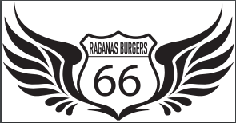

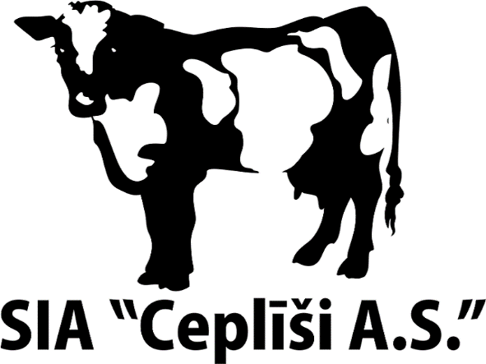

SIA Pansija

VEIKSMĪGUS STARTUS !

